综治信息
第2期
山南市教育局稳安科 2020年1月9日
深入排查治理安全隐患
确保岁末年初学校的安全稳定
根据教育部办公厅《关于岁末年初加强学校安全工作的通知》精神及自治区教育厅主要领导指示要求，山南市教育局召集相关科室召开了山南市校园安全隐患排查整改专项行动会议，安排部署了专项行动的具体事宜，并以电话形式对12县（区）教育局传达了自治区教育厅主要领导的重要指示及此次会议精神，要求各县（区）教育局同步进行校园安全隐患排查整治行动。
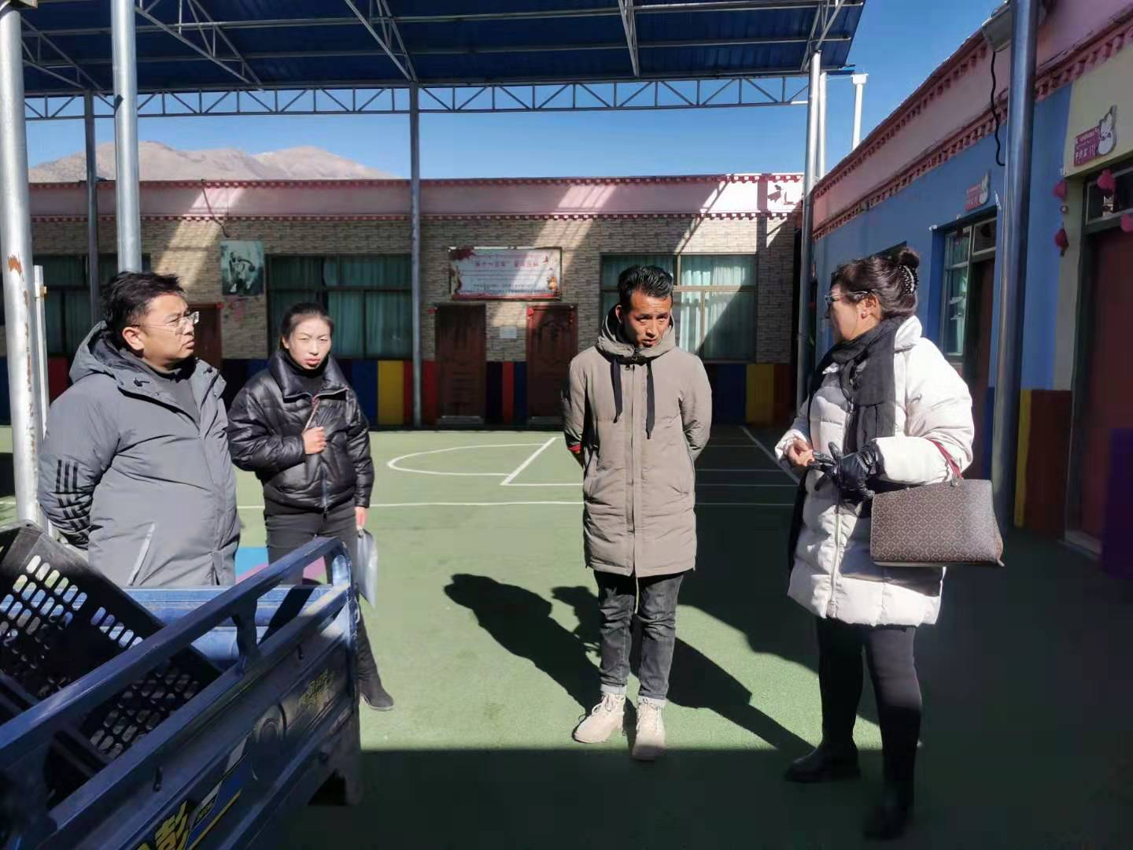 1月7日至8日，山南市教育局调研员仓决同志为组长的市直校园安全隐患排查整治专项行动组对市直各级各类学校、补习班进行了专项督导检查，实地查看了门卫室、外来人员登记、值班带班、消防设施设备、在建项目、补习场地、食堂等重点部位维稳安全状况，并近期安全教育、矛盾纠纷排查化解、校园周边各类安全隐患排查、校园内部存在的隐患等情况以座谈会的形式向校级领导及补习班负责人进行了询问。下发了限期整改通知书17份，取缔了没有相关资质手续及安全不过关的三家补习班。
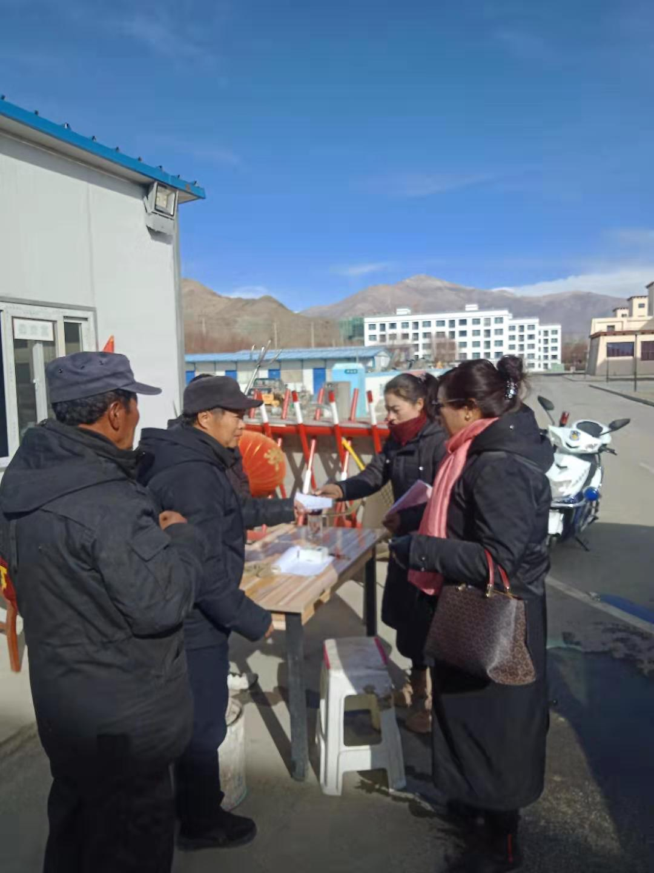 仓决调研员强调，学生安全关系千家万户，要时刻绷紧安全这根弦，要加强民办学校、补习班安全建设,全面落实各项安全防范措施,深入开展安全隐患排查，狠抓具体环节，实现安全管理"全覆盖"。同时指出，做好安全工作一是要抓源头防控。要加强师生安全教育，从小培养学生安全意识；二是要抓关键环节，校园安全关键环节在门前三防措施，要在校园实施封闭式管理，人防、物防、技防、值班巡查、校外人员及车辆管理等要落实到位；三是要抓责任落实，要环环相扣抓落实，责任状不仅仅签订，而且必须要落到实处，做到事有专管之人、人有明确之责、责有限定之期。四是加强“两节”“两会”期间的安全管理工作，主动了解掌握师生动态，建立师生联系机制。

报送:区教育厅稳安处 市政府 市国安委 市安委会 市政法委

